АДМИНИСТРАЦИЯ ЛЕСНОГО СЕЛЬСКОГО ПОСЕЛЕНИЯ ИСИЛЬКУЛЬСКОГО МУНИЦИПАЛЬНОГО РАЙОНА ОМСКОЙ ОБЛАСТИ

ПОСТАНОВЛЕНИЕ (ПРОЕКТ)

от 00.02.2025 г. № 00
п.Лесной

Об утверждении схемы размещения нестационарных торговых
объектов на территории Лесного сельского поселения Исилькульского
муниципального района Омской области

В целях упорядочения размещения и функционирования нестационарных торговых объектов на территории Лесного сельского поселения Исилькульского муниципального района Омской области, создания условий для улучшения организации и качества торгового обслуживания населения, соответствия внешнего архитектурного облика объектов современным требованиям, руководствуясь Федеральным законом от 28.12.2009 г № 381-ФЗ « Об основах государственного регулирования торговой деятельности в РФ», Уставом Лесного сельского поселения Исилькульского муниципального района Омской области, Администрация Лесного сельского поселения Лесного сельского поселения Исилькульского муниципального района Омской области
ПОСТАНОВЛЯЕТ:
1. Утвердить схему размещения нестационарных торговых объектов на территории Лесного сельского поселения Исилькульского муниципального района Омской области, согласно приложению №1.
2. Утвердить графическую часть схемы размещения нестационарных торговых объектов на территории Лесного сельского поселения Исилькульского муниципального района Омской области, согласно приложению № 2.
3. Постановление Администрации от 27.08.2020 г. № 83 «Об утверждении схемы размещения нестационарных торговых объектов на территории Лесного сельского поселения Исилькульского муниципального района Омской области» считать утратившим силу.
4. Настоящее постановление опубликовать (обнародовать), в том числе путем размещения на официальном сайте Лесного сельского поселения Исилькульского муниципального района Омской области в сети «Интернет».
5. Вступают в силу после официального опубликования (обнародования).

Глава Лесного сельского поселения Н.П. Бутакова

Приложение 1
к постановлению
Администрации Лесного сельского
поселения № 00 от 00.02.2025
СХЕМА
размещения нестационарных торговых объектов на территории Лесного сельского поселения

№ п/п | Адресные ориентиры нестационарного торгового объекта | Площадь нестационарного торгового объекта, кв.м | Вид торговли | Специализация торговли на нестационарном торговом объекте | Период размещения нестационарного торгового объекта
1 | 2 | 3 | 4 | 5 | 6
 | п.Лесной, ул.Лесная 1 «А» | 16 | розничная торговля | Универсальная торговля | круглогодично
 | п.Комсомольский, ул.Новая 14 «А» | 18,8 | розничная торговля | Универсальная торговля | круглогодично

Итого: Общее количество нестационарных торговых объектов – 2
Общее количество нестационарных торговых объектов, используемых субъектами малого или среднего предпринимательства - 2

Приложение 2
к постановлению
Администрации Лесного сельского
поселения № 00 от 00.02.2025

Графическая часть схемы
размещения нестационарных торговых объектов на территории п. Комсомольский Исилькульского муниципального района Омской области

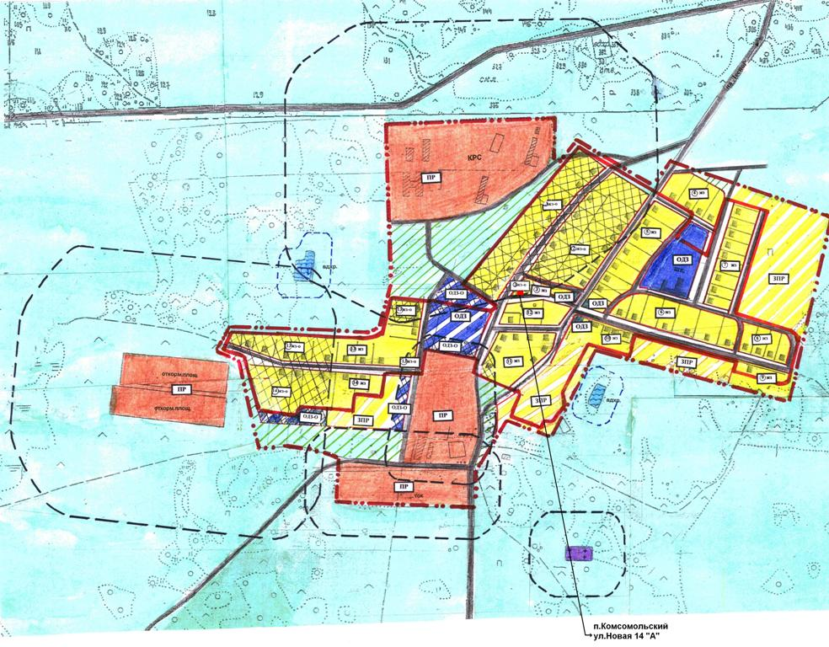

Графическая часть схемы
размещения нестационарных торговых объектов на территории п. Лесной Исилькульского муниципального района Омской области

